Rakousko
Vídeň | Horní Rakousy | Dolní Rakousy | Štýrsko | Tyrolsko | Korutany | Salcbursko | Vorarlbersko | Burgenland

Friesach
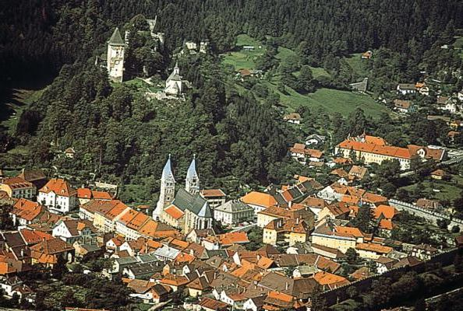
Letecký pohled na město
Je to historické město - známé jako nejstarší město v Korutanech. Nachází se v severní části Korutan nedaleko hranic se Štýrskem, cca 40 km severně od Korutanského hlavního města Klagenfurt. V 6. století zde žili Slované, později je vystřídali Bavoři a Frankové. V 9. století svatý císař římský Ludvík Německý daroval toto město arcibiskupům ze Salcburku, kteří zde založili prospívající obchod. Ve 13. století byl Friesach jedním z nejdůležitějších městských center v Korutanech. Richard Lví Srdce tudy projížděl při křížových výpravách v roce 1192. Největším přínosem pro město byl v těchto dobách známý turnaj roku 1224, kdy vévoda Leopold VI. Rakouský vyzval ty z nejlepších rytířů střední Evropy k turnaji, později ztvárněném v básních rytíře a minstrela (středověký hudebník a zpěvák ve službách trubadúra) Ulricha z Liechtenštejnu - šlechtic z blízkého Murau. Tuto událost vždy připomíná Spectaculum (shromáždění, podívání) poslední červencovou sobotu - místní se oblékají do středověkých kostýmů a ulice se zaplňují stánkami s jídlem a pitím. Řemeslníci také při slavnosti ukazují lidem své umění.
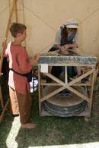
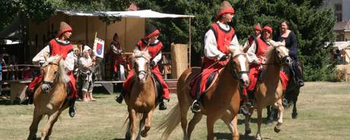
Tradiční Spectaculum
﻿

